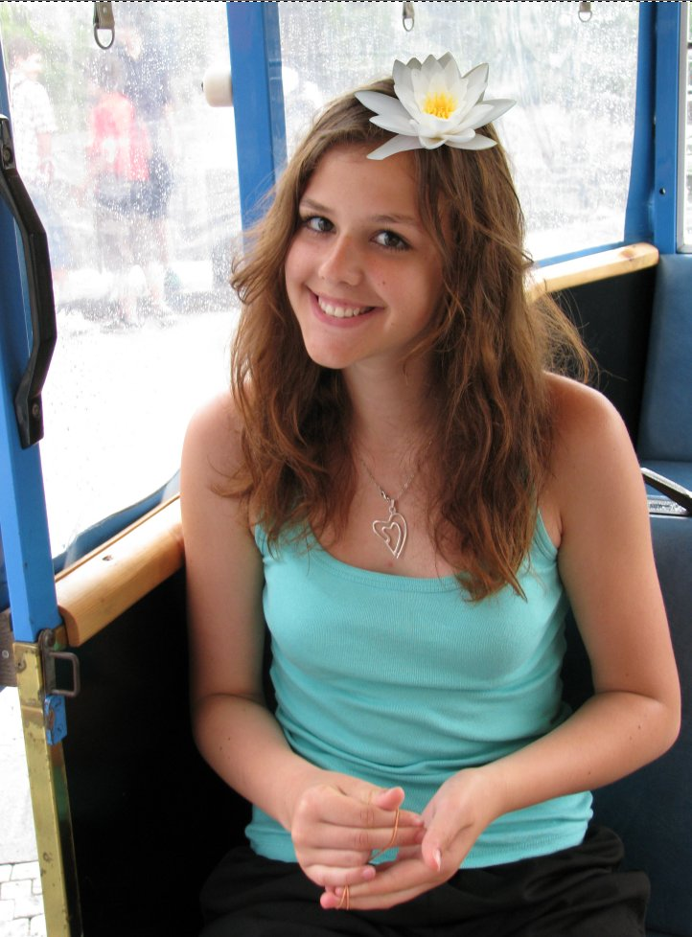
- Otevřete si soubor vrstvy1.xcf. Vymažte vrstvu schránka a schránka#1 zmenšete a posuňte na místo, kde byl původně leknín.
- Otevřete si soubor vrstvy1.xcf. Zrušte viditelnost vrstvy schránka a vrstvu schránka#1 zmenšete a posuňte na místo, kde byl původně leknín.
- Ořežte vrtulník a ptáky z obrázků a pomocí vrstev vložte vše do jednoho obrázku pomocí vrstev. Vrstvy pojmenujte ptáček, vrtulník a čáp. Vše uložte jako vrstvy2.xcf. Obrázky najdete v těchto souborech. V předchozích lekcích jsme již foto16.jpg a foto17.jpg ořezávali.
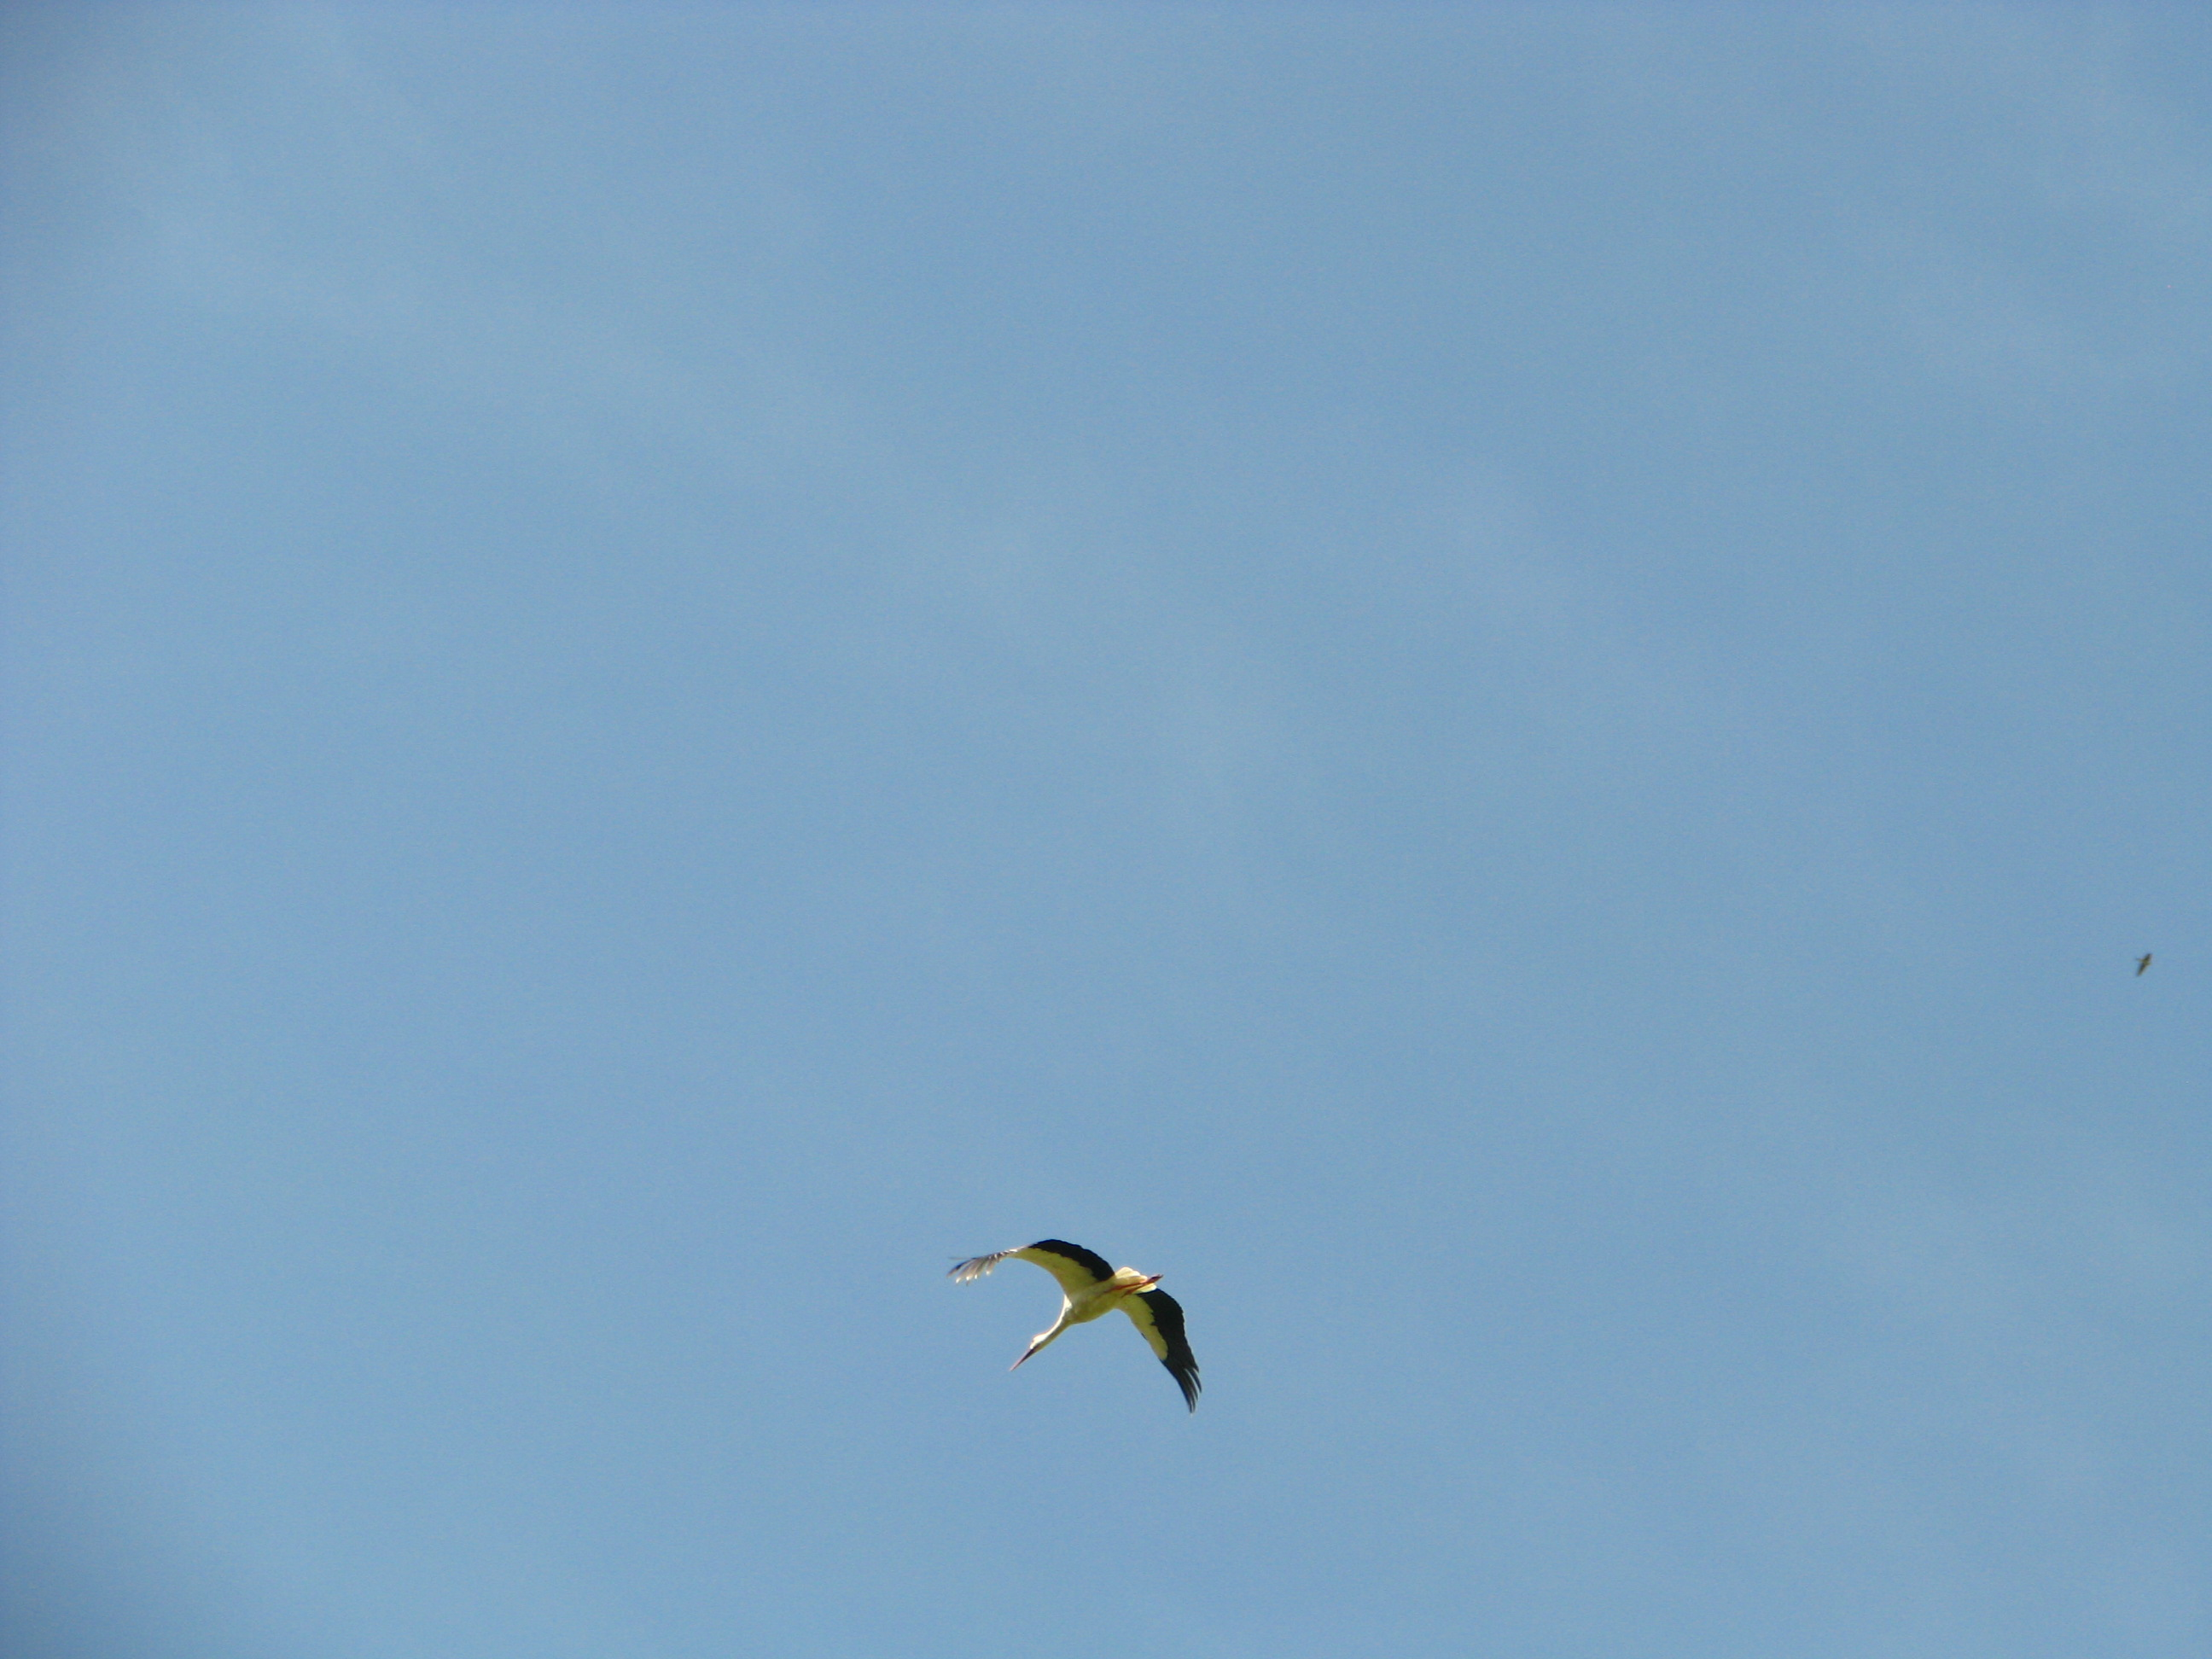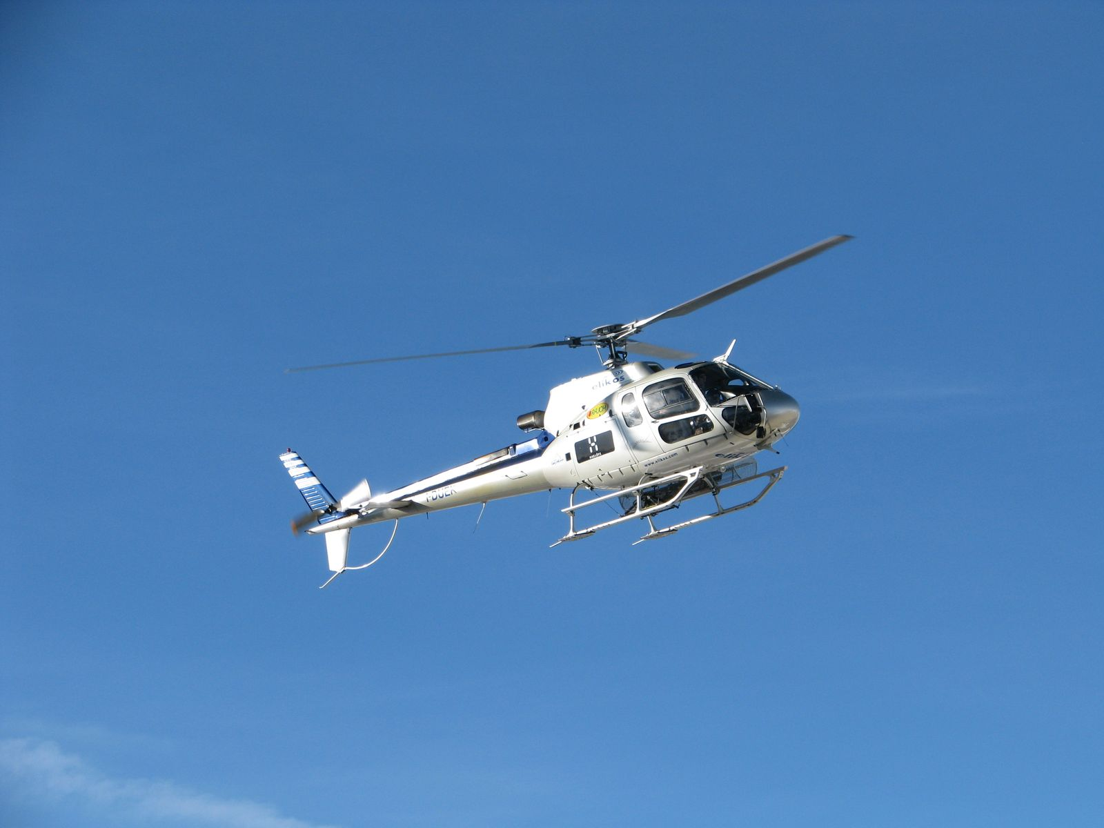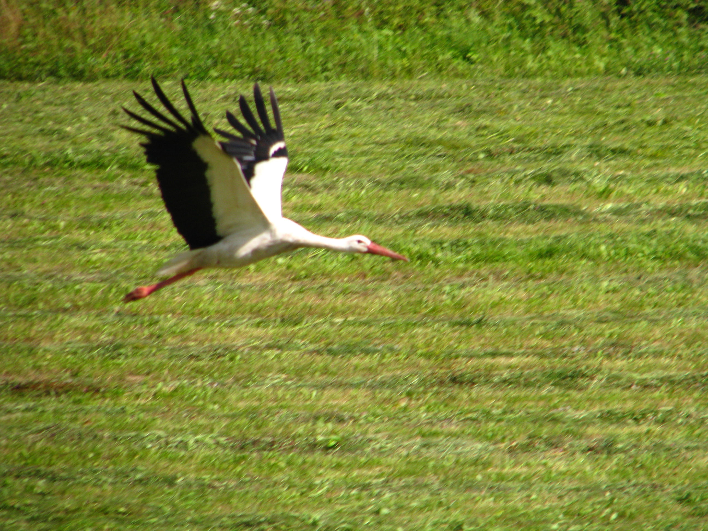
IMG_4989.jpg foto16.jpg foto17.jpg
- Otevřete si soubor vrstvy2.xcf a vložte si jako další vrstvu fotografii oblohy. Tuto vrstvu s oblohou dejte jako pozadí, jednotlivé objekty v různých vrstvách seřadíme tak, aby vznikl dojem, že letí za sebou. První bude vrtulník, potom čáp a poslední poletí racek. Vše uložte jako vrstvy3.xcf
- Z fotografií drabek_ucitel_20_1.jpg, foto11.jpg, IMG_1037_1.jpg vytvořte podobnou koláž jako je na obrázku. K pozadí využijte obrázek mraků z internetu. Využijte vrstvy a to tak, že každý obrázek bude v jedné vrstvě. Výsledek uložte jako vrstvy4.xcf
